  ΧΡΙΣΤΟΣ ΠΕΤΡΙΔΗΣ  Ένας φαντασιακός κόσμος  1958-2013  Μουσείο Μπενάκη - Πειραιώς 138  Εγκαίνια: 21 Σεπτεμβρίου 2015, 20:00  Διάρκεια: 22 Σεπτεμβρίου έως 13 Νοεμβρίου 2016 | 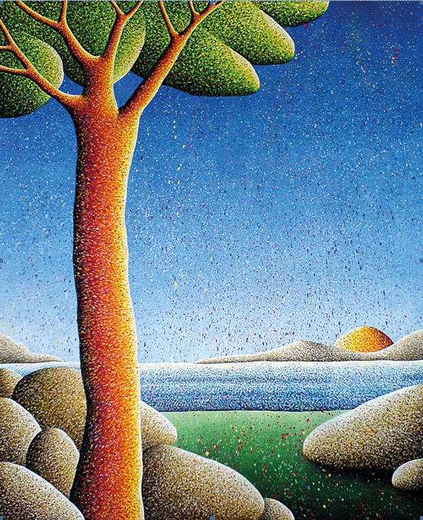

ΔΕΛΤΙΟ ΤΥΠΟΥ

Το Μουσείο Μπενάκη σε συνεργασία με το Σπίτι της Κύπρου παρουσιάζουν την έκθεση, Χρίστος Πετρίδης: ένας φαντασιακός κόσμος: 1958-2013, στο κτήριο της οδού Πειραιώς, σε επιμέλεια του ιστορικού τέχνης Σταύρου Καβαλλάρη.
Τα εγκαίνια έχουν οριστεί για την Τετάρτη 21 Σεπτεμβρίου 2016 στις 20:00.
Η έκθεση είναι μια αναδρομή στο έργο του κύπριου καλλιτέχνη Χρίστου Πετρίδη που έφυγε απροσδόκητα από τη ζωή τον Ιούλιο του 2013. Ο θάνατός του, έθεσε τέλος σε μια μακρόχρονη δημιουργική πορεία, κυρίως όμως άφησε «μόνους» τους αγαπημένους του ανθρώπους και τους φίλους του. Η έκθεση αποτελεί έναν ελάχιστο φόρο τιμής σε έναν ξεχωριστό καλλιτέχνη και έναν ακόμα πιο ξεχωριστό άνθρωπο.
Αφηγείται τις προσωπικές αποκλίσεις της έκφρασης του Χρίστου Πετρίδη στη δημιουργία ενός δικού του κόσμου. Μία λυρική διαδρομή στο φαντασιακό, την αμφίσημη ροή, το φως και τη σκιαγράφηση μίας ενστικτώδους και διαισθητικής πράξης. ‘Ένα σχεδόν λαβυρινθώδες πλέγμα πουαντιγισμού με μετα-pop αναφορές, που εκφράζει το στοιχείο του εύληπτου, μερικές φορές ανεξέλεγκτου, καθώς και του τυχαίου, σε ένα περιβάλλον φανταστικό. Ένα σύνολο δουλειάς, που ενώ ενσωματώνει τον θεατή, εξελίσσεται σε μια προσωπική συμμετοχή και αυθόρμητη αντίληψη της δημιουργίας του καλλιτέχνη, ακόμη και κατά την τελευταία του περίοδο, με τόσο έκδηλο το συναίσθημα του mementomori.
Γράφει στο κείμενό του στον κατάλογο της έκθεσης, ο Σταύρος Καβαλλάρης: «Στις μέρες μας, το έντονα προσωπικό και ποιητικό ιδίωμα του Χρίστου Πετρίδη διαφαίνεται ακόμα πιο απόμακρο από τις σύγχρονες καταστάσεις, οι οποίες ενδίδουν περισσότερο στην αισθαντικότητα από ό,τι στο ποιητικό συναίσθημα. Στην έμπνευση και θεματολογία του, ο Πετρίδης διεγείρει την επικρατούσα ένταση, όπως αυτή διαμορφώνεται από τις κοινωνικές και πολιτιστικές νόρμες, ανάμεσα στο προσωπικό αξίωμα για αυτονομία και τη συνειδησιακή υποταγή του ατόμου, εξυφαίνοντας αποφασιστικά, κατ’ αυτόν τον τρόπο, την ανθρώπινη υπόσταση. Εάν υπάρχει μια αλληγορία στο έργο του Πετρίδη, είναι σίγουρα αυτή της απόδρασης στο φαντασιακό, όπου η ανθρώπινη ύπαρξη προσπαθεί να αυτο-διαχειριστεί, καθώς και να επιβληθεί στην κουλτούρα της οποίας είναι μέλος…….».
«…..Καθ’ όλο το σύνολο του έργου του, ο Πετρίδης ερμηνεύει την αρχέγονη φαντασίωση, πιθανόν όσο παλιά όσο και η ανθρώπινη κουλτούρα, της ατομικής φιλοδοξίας για ψυχολογική, κοινωνική και πνευματική πλήρωση κατά τη διάρκεια της ζωής. Έτσι, δημιουργώντας έναν κόσμο καινούριο, έρχεται αντιμέτωπος με τα ίδια του τα κριτήρια και αποκλίσεις, ενώ η αντιμετώπισή του αυτή μετουσιώνεται σε μια λυρική διαδρομή αμφίσημης ροής, φωτός και απόσκιου, ενστίκτου και διορατικότητας……».
«…….Έχοντας λάβει την ακαδημαϊκή του εκπαίδευση στην Ακαδημία Μινέρβα, στο Γκρόνινγκεν της Ολλανδίας, ο Πετρίδης δημιουργεί ένα φαντασιακό χωροχρόνο, κυρίως δισδιάστατο, ζωηρό, ενίοτε φασαριόζικο, και φαινομενικά αυθόρμητο, ο οποίος αρέσκεται στο να «εγγίζει» το ανεξέλεγκτο και το τυχαίο. Χωρίς ένδειξη ενδοιασμών ή ανάγκης μιας διαμεσολαβητικής αναζήτησης, ο Πετρίδης παρουσιάζει το θεματικό του εύρος, το οποίο παραμένει αναλλοίωτο από τη γέννηση της τέχνης του: τρένα, αεροπλάνα, πλοία, υποβρύχια, ημιφέγγαρα, σύννεφα, βουνά, μανιταρόσπιτα, γέφυρες, τηλέφωνα, ψυγεία, λουλούδια, μέλισσες, ψάρια, φάλαινες, δεινόσαυροι, βιομορφικά όντα. Η εσωτερική του ανάγκη να συνενώσει όλα αυτά τα ανόμοια θεματικά στοιχεία τον οδηγεί, υπό την προστατευτική ιδιότητα μετα-pop και γκράφιτι ιδιωμάτων, σε ελεγχόμενες ενσωματώσεις και συνδυαστικές επαναθέσεις στον καμβά, καθιστώντας την επιδραστική αυτή σύντηξη ένα εγχείρημα άκρως προσηλωμένο στον προσδιορισμό του φαντασιακού του κόσμου, ο οποίος, μέσω της κυριαρχίας της φόρμας και του χρώματος, άκρατα διακηρύσσει το ιδεώδες της αυτονομίας ενός έργου τέχνης……».
Η έκθεση πραγματοποιείται με τη στήριξη της Εταιρείας Φίλων του Κυπριακού Πολιτιστικού Κέντρου «Το Σπίτι της Κύπρου» και των Πολιτιστικών Υπηρεσιών του Υπουργείου Παιδείας και Πολιτισμού της Κυπριακής Δημοκρατίας.
Στον δίγλωσσο κατάλογο (ελληνικά – αγγλικά) που συνοδεύει την έκθεση κείμενα υπογράφουν: τον πρόλογο η Μορφωτικός Σύμβουλος της Πρεσβείας της Κυπριακής Δημοκρατίας Μαρία Παναγίδου, η δημοσιογράφος Ντόση Ιορδανίδου και ο επιμελητής Σταύρος Καβαλλάρης.

ΔΙΟΡΓΑΝΩΣΗ

ΜΟΝΙΜΟΙ ΧΟΡΗΓΟΙ ΕΠΙΚΟΙΝΩΝΙΑΣ ΜΟΥΣΕΙΟΥ ΜΠΕΝΑΚΗ


HASHTAG έκθεσης: #ChristosPetridisBM
@TheBenakiMuseum FIND US

ΜΟΥΣΕΙΟ ΜΠΕΝΑΚΗ – ΚΤΗΡΙΟ ΟΔΟΥ ΠΕΡΑΙΩΣ I Πειραιώς 138 & Ανδρονίκου I 210 3453111 I Ωράριο Λειτουργίας: Πέμπτη, Κυριακή: 10.00-18.00, Παρασκευή, Σάββατο: 10.00-22.00, Δευτέρα, Τρίτη, Τετάρτη: Κλειστά
Τιμή εισιτηρίου έκθεσης: € 7 I Τιμή μειωμένου εισιτηρίου: €3,5 (επισκεφθείτε την ιστοσελίδα μας για τις σχετικές λεπτομέρειες http://www.benaki.gr/admission) I Τιμή ενιαίου εισιτηρίου: Έκπτωση 20% επί του συνολικού κόστους των εισιτηρίων όλων των εκθέσεων κατά την ημέρα επίσκεψης.

